Rozproszone moduły I/O na potrzeby automatyki mobilnej
B&R rozbudowuje system sterowania i obsługi I/O X90
Dzięki nowemu kontrolerowi sieci CAN X90 B&R podłączanie rozproszonych czujników i urządzeń wykonawczych do maszyn mobilnych jest znacznie łatwiejsze. Skalowalny system sterowania i obsługi I/O X90 umożliwia efektywne wdrażanie koncepcji automatyzacji w pojazdach budowlanych, rolniczych i miejskich. Klienci wiele zyskują wykorzystując kompleksowe rozwiązania oparte na platformie technologicznej B&R.
Wiele możliwych zastosowań
Kontroler magistrali X90 zawdzięcza swą niezwykłą wszechstronność standardowemu interfejsowi CANopen oraz wielofunkcyjnym kanałom I/O. Wszystkie funkcje są konfigurowane w aplikacji sterującej za pomocą środowiska programistycznego B&R Automation Studio.
Przystosowanie do trudnych warunków eksploatacji
Wszystkie produkty z rodziny X90 przeznaczone są do użytku w trudnych warunkach pracy maszyn mobilnych. Mogą pracować w temperaturach od -40 do +85°C (na powierzchni obudowy), są odporne na wibracje, wstrząsy do 50 g, sól, promieniowanie UV i olej. Obudowa zapewnia stopień ochrony IP69K.

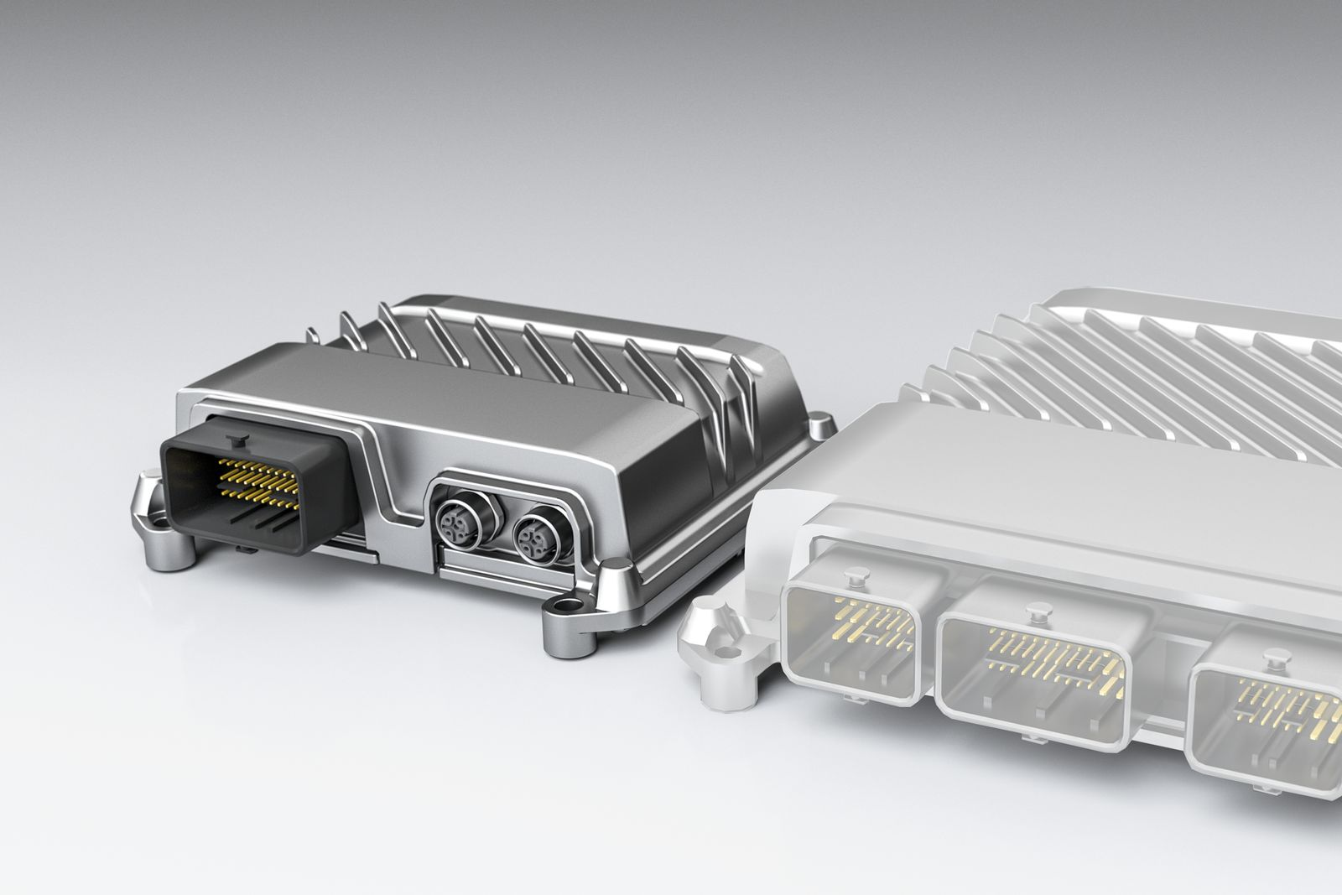
B&R rozszerza swój system sterowania i obsługi I/O X90 o moduł służący do podłączania rozproszonych czujników i siłowników w urządzeniach mobilnych.

O firmie B&R
B&R to innowacyjna firma z branży automatyzacji z siedzibą w Austrii i przedstawicielstwami na całym świecie. Od 6 lipca 2017 B&R stała się jednostką biznesową Grupy ABB. Jako globalny lider w automatyce przemysłowej, B&R łączy najnowocześniejsze technologie z kunsztem inżynieryjnym, oferując klientom z praktycznie każdej branży kompleksowe rozwiązania z zakresu automatyki maszyn i automatyki zakładowej, sterowania napędami, interfejsów HMI oraz zintegrowanej technologii bezpieczeństwa. Dzięki standardom komunikacji przemysłowej IoT, takim jak OPC UA, POWERLINK i openSAFETY, a także z wydajnym środowiskiem programistycznym Automation Studio, B&R nieustannie przedefiniowuje przyszłość technologii automatyzacji. Duch innowacyjności, który prowadzi B&R na szczyt przemysłowej automatyzacji, jest wzmacniany zamiłowaniem do upraszczania procesów i wyprzedzania oczekiwań klientów.
Aby uzyskać więcej informacji odwiedź stronę www.br-automation.com

